課題
課題1 多数決回路
A,B,Cの３人のうち、２人以上がスイッチを押したとき、ランプが点灯する回路を考えましょう。
ただし、A,B,Cそれぞれが押すスイッチは、X1,X2,X3とし、ランプの出力はY10とします。
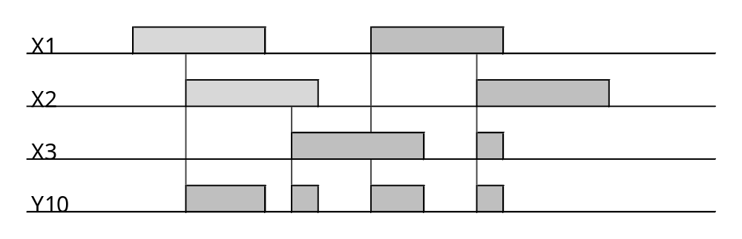

課題２ 不一致回路
下記のタイムチャートの回路を考えましょう。
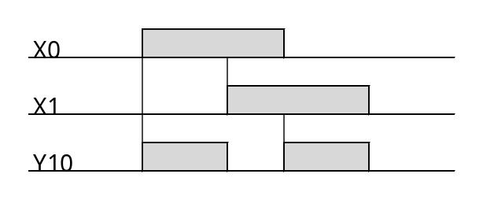

課題３ 優先回路（インターロック回路）
A,B,Cの３人のうち、先にスイッチを押した人のランプを点灯させる回路を考えましょう。
ただし、A,B,Cそれぞれが押すスイッチは、X1,X2,X3とし、ランプの出力はY11,Y12,Y13とします。また、出力は自己保持をさせ、X0の入力でリセットします。
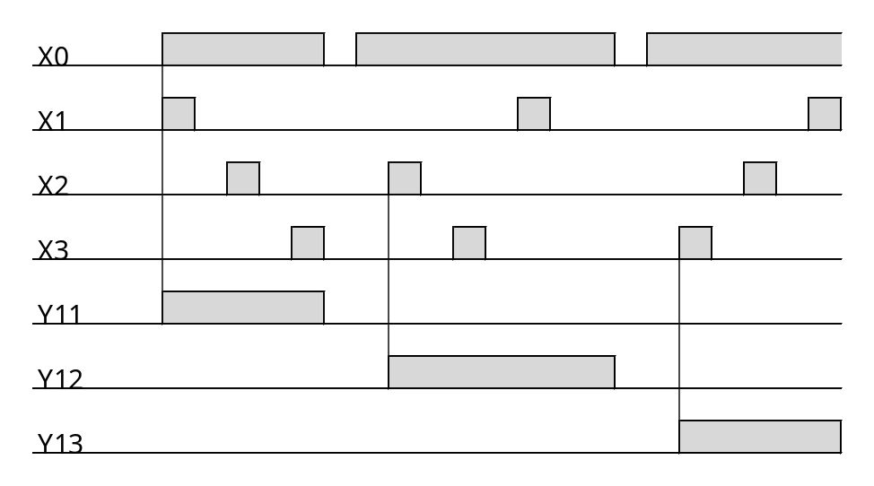

課題４ 新入力優先回路
A,B,Cの３人のうち、スイッチを押した人のランプを点灯させる回路を考えましょう。それぞれ、スイッチを押したら自分のランプだけが点灯するようにし、他のランプは消えるようにします。
ただし、A,B,Cそれぞれが押すスイッチは、X1,X2,X3とし、ランプの出力はY11,Y12,Y13とします。また、出力は自己保持をさせ、X0の入力でリセットするようにします。

課題５ 動作反転回路（PLS・PLF命令）
電源投入時、Y10は消灯。X1を押したら点灯、もう一度押したら消灯、というようにX5を押すたびに反対の動作になる回路を考えましょう。
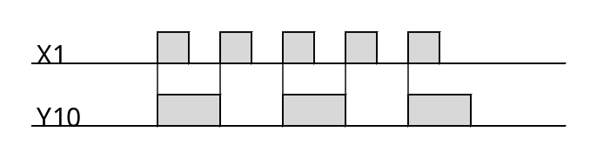

課題６ タイマ回路１
下記のタイムチャートの回路を考えましょう。

X0
Y10
３秒
X1

課題７ タイマ回路２
下記のタイムチャートの回路を考えましょう。
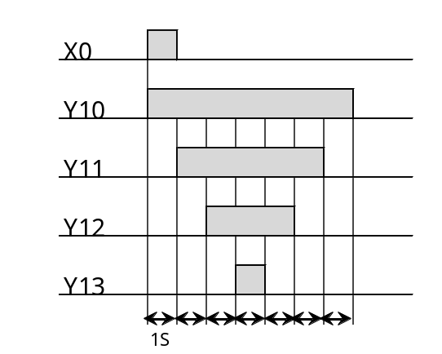
課題８ タイマ回路３
下記のタイムチャートの回路を考えましょう。
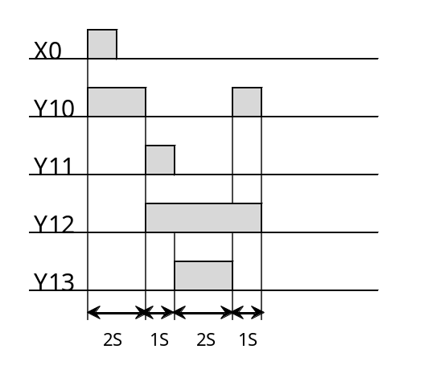

課題９ タイマ回路４
下記のタイムチャートの回路を考えましょう。
X0
Y10
2秒
2秒

課題１０－① 規定の回数だけ動作する回路
X1をＯＮすると、Y10が５回点滅する回路を考えましょう。（点滅は１秒間隔とします。）
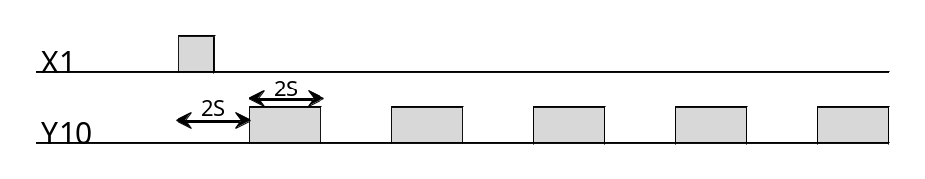

課題１０－②
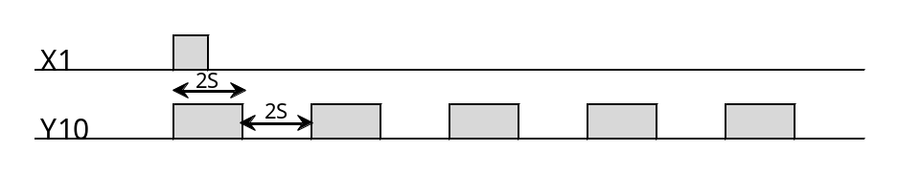

課題１１ 順次動作回路①
Y11を青信号で5秒、Y12を黄信号で1秒、Y10を赤信号で3秒の順で繰り返し変化していく信号機を考えましょう。ただし、この信号機は、X5で起動、X0で停止できるものとします。
